Atualização **COM** a macro:

1. Abrir o arquivo Base_macro.xlsx, localizado em

Z:\Compartilhado\New Eco\Brasil\Inflacao\IBGE\Nova_POF\Atacado Novo

1. Ir na aba Ceagesp e apertar o botão de engrenagens na célula A3
2. Aguardar a atualização das cinco bases (+- 1 minuto)
3. Arrastar linhas necessárias na aba BASE

Atualização **SEM** a macro:

1. Abrir o arquivo Coleta de Preços – IPCA.xlsx localizado em: Z:\Compartilhado\Consultas\IPCA
2. Na célula B1 da planilha “Fontes”, selecionar a fonte de dados na lista suspensa
3. Na célula B5, clicar com botão direito e clicar em “Refresh”
4. Aguardar os dados serem carregados
5. Selecionar a tabela de dados, começando pela linha 5
6. Criar uma tabela dinâmica em uma nova planilha, colocando Produto nas colunas, Data nas linhas e Preço nos valores
7. Copiar a tabela a partir da célula “Row Labels” e colar em uma nova planilha, retirando grand total da última coluna e da última linha
8. A coluna de data (coluna A) está em formato de texto, portanto, adicionar uma coluna e multiplicar cada data por 1

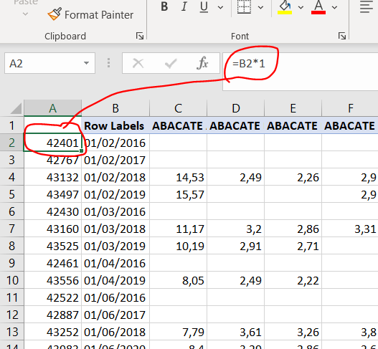

Copiar as datas da coluna A e colar como valores na coluna B

Alterar o formato das células para Short Date

1. Ordenar a tabela da data mais antiga para mais recente e conferir as últimas datas
2. Abrir o arquivo Base_macro.xlsx, localizado em

Z:\Compartilhado\New Eco\Brasil\Inflacao\IBGE\Nova_POF\Atacado Novo

1. Copiar a tabela e colar na planilha correspondente à fonte de dados no arquivo Base (ex: fonte de dados Ceagesp, colar a tabela na planilha Ceagesp do arquivo Base)
2. Repetir o processo para as demais fontes de dados
3. Ao fim do processo, arrastar linhas necessárias na planilha BASE